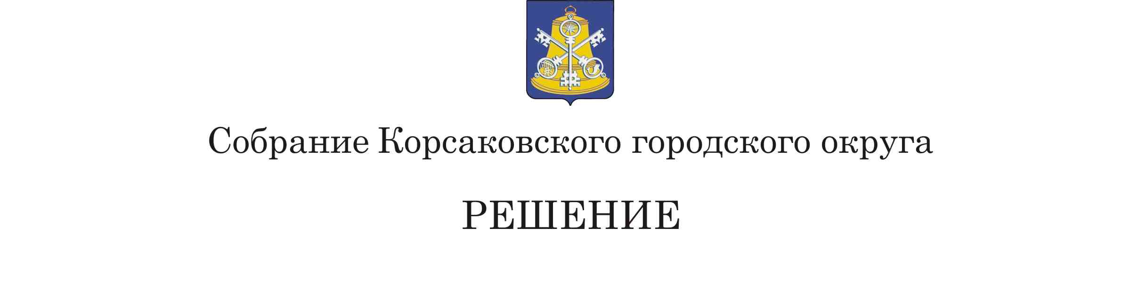
Принято_____________ № _________

на___________ заседании 6 - го созыва

О внесении изменений и дополнений в решение Собрания от 16.08.2016 № 111 «Об утверждении Положения о территориальном общественном самоуправлении Корсаковского городского округа»

В соответствии со статьями 27, 35 Федерального закона от 06.10.2003 № 131-ФЗ «Об общих принципах организации местного самоуправления в Российской Федерации, статьей 18 Устава муниципального образования «Корсаковский городской округ «Сахалинской области» Собрание РЕШИЛО:
- Внести изменения и дополнения в Положение о территориальном общественном самоуправлении (далее - Положение), утвержденное решением Собрания Корсаковского городского округа от 16.08.2016 № 111 «Об утверждении Положения о территориальном общественном самоуправлении Корсаковского городского округа»:
  - Дополнить статью 4 Положения пунктом 4 следующего содержания:

«4. В границы территориального общественного самоуправления подъезда многоквартирного жилого дома или многоквартирного жилого дома не включаются нежилые помещения, расположенные в подъезде жилого дома или многоквартирном жилом доме, за исключением нежилых помещений, входящих в состав общего имущества, принадлежащего на праве общей долевой собственности собственникам помещений в многоквартирном доме.

Границы территории общественного самоуправления домов, микрорайона, иных территорий могут устанавливаться по линиям улиц, подъезду, границам земельных участков, естественным границам природных объектов, иным границам, расположенным вблизи территории проживания граждан.».
  - Наименование статьи 5 Положения изложить в следующей редакции:

«Статья 5. Установление границ территориального общественного самоуправления»
  - Пункт 1 статьи 5 Положения изложить в следующей редакции:

«1. Создание территориального общественного самоуправления осуществляется по инициативе граждан, проживающих на определенной территории. Решение об организации создания территориального общественного самоуправления, определении состава инициативной группы и лиц, ответственных за подготовку документов и иные организационные вопросы, определяются в протоколе собрания инициативной группы по организации территориального общественного самоуправления, который составляется в трех экземплярах.».
  - Пункт 2 статьи 5 изложить в следующей редакции:

«2. Инициативная группа граждан в количестве не менее 3-х человек, проживающих на соответствующей территории и достигших 18-летнего возраста, письменно обращается в Собрание Корсаковского городского округа с предложением утвердить границы территории территориального общественного самоуправления, включающие согласованное со структурным подразделением администрации Корсаковского городского округа, осуществляющим полномочия в области архитектурной и градостроительной деятельности, описание границ, с указанием улиц, дома (домов), подъезда и схему границ территории (с указанием улиц, дома (домов), подъезда), в пределах которых осуществляется территориальное общественное самоуправление.».
  - В пункте 3 статьи 5 Положения слова «месячный срок» заменить на слова «трехмесячный срок».
  - В пункте 7 статьи 5 Положения слова «шести месяцев» заменить на слова «одного года».
  - Пункт 1 статьи 6 изложить в следующей редакции:

«1. Учредительное собрание (конференция) принимает решение о создании и осуществлении на соответствующей территории территориального общественного самоуправления, определяет его наименование, принимает устав территориального общественного самоуправления, избирает его органы, принимает иные решения для организации территориального общественного самоуправления.».
  - Абзац 2 пункта 4 статьи 6 Положения изложить в следующей редакции:

«Участники учредительного собрания (конференции) избирают председателя, секретаря и счетную комиссию собрания (конференции).».
  - Абзац третий пункта 4 статьи 6 Положения признать утратившим силу.
  - Абзац 5 пункта 4 статьи 6 Положения изложить в следующей редакции:

«В протоколе указываются: дата, время и место проведения учредительного собрания (конференции); общее число граждан, проживающих на соответствующей территории и имеющих право участвовать в осуществлении территориального общественного самоуправления; общее количество избранных для участия в конференции делегатов; количество присутствующих участников собрания (делегатов конференции); повестка дня; содержание выступлений, существо принятых решений и результаты голосования по ним; список участников учредительного собрания (конференции); сведения о количественном и персональном составе (фамилия, имя, отчество) органов территориального общественного самоуправления, в том числе: сведения (фамилия, имя, отчество) об избранных членах руководящих и контрольно-ревизионных органов; фамилию, инициалы и личную подпись председателя и секретаря собрания (конференции), ответственных за составление протокола.».
  - Нумерацию пунктов 1,3,4,5 статьи 8 изменить на номера пунктов 1,2,3,4 соответственно.
  - Статью 19 Положения дополнить пунктом 8 следующего содержания:

«8. Администрация Корсаковского городского округа в трехмесячный срок со дня получения информации о внесении записи о ликвидации территориального общественного самоуправления в Единый государственный реестр юридических лиц, направляет в Собрание Корсаковского городского округа проект решения о признании утратившим силу решения Собрания Корсаковского городского округа об установлении границ территории, на которой осуществляется территориальное общественное самоуправление.».
- Опубликовать настоящее решение в газете «Восход».

Председатель Собрания

Корсаковского городского округа Л.Д. Хмыз

Мэр

Корсаковского городского округа Т.В. Магинский

